………………………….... LİSESİ 2019–2020 EĞİTİM-ÖĞRETİM YILI 10. SINIFLAR COĞRAFYA DERSİ I. DÖNEM I. YAZILI CEVAP ANAHTARI
… /… /2019
Süre : 40 dk

Puanı:
Adı ve Soyadı: Sınıf: No:

- Kuzey Anadolu Fay Hattı
- Batı Anadolu Fay Hattı
- Doğu Anadolu Fay Hattı
5) Başkalaşım kayaçları nasıl oluşmaktadır. Örnek vererek açıklayınız.

6) Vadi türlerinin isimlerini yazınız.

7) Ülkemizdeki volkanik dağlardan beş tanesinin ismini yazınız.

8) Türkiye’deki ana fay hatlarının isimlerini yazınız.
Not: Klasik soruların her birinin doğru cevabı 5 puandır.
1) Levha Tektoniği Kuramını kısaca anlatınız.

2) Derinlik volkanizması sonucu oluşan şekillerin isimlerini yazınız.

3) Oluşum nedenlerine göre deprem türlerinin isimlerini yazınız.

4) Kıtaların birbirinden ayrılmasının kanıtları nelerdir?
1915 yılında Alfred Wegener tarafından ortaya atılmıştır. Bu kurama göre kıtalar başlangıçta Pangea adı verilen tek kara parçasından oluşmakta; Pangea'yı çevreleyen okyanusa da Panthalassa denilmekteydi. Zaman içerisinde yer kabuğunun hareket etmesiyle Pangea ikiye ayrıldı ve kuzeyde Laurasia, güneyde ise Gondwana adı verilen kıtalar oluşmuştur. Bu kıtalar arasına suların dolmasıyla da Tethys Denizi meydana gelmiştir. Levhaların hareketi ile yer kabuğu parçalanarak yeryüzü bugünkü görünümünü almıştır. Levhalar, her yıl santimetrelerle ifade edilebilecek kadar yavaş hareket etmektedir.
- Kıta kenarları birbirine uyumludur.
- Benzer tortul tabakalar günümüzde farklı konumlarda bulunan kıtalarda yer almaktadır.
- Benzer sürüngen fosillerinin farklı kıtalarda bulunması.
- Yaşlı buzul kayaları günümüzde farklı konumlarda bulunan kıtalarda görülmektedir.
- Benzer yaşlı kaya grupları, bugün farklı konumlarda olan kıtalarda bir bütünün parçaları şeklinde yer almaktadır.
Tortul ve magmatik kayaçların yer kabuğunun derinliklerinde yüksek sıcaklık ve basınç altında değişime uğramasıyla başkalaşım kayaçları oluşur. Başkalaşım kayaçlarına örnekler:
- Kiltaşı – Şist’e dönüşür.
- Kumtaşı – Kuvarsit’e dönüşür.
- Granit – Gnays’e dönüşür.
- Kalker – Mermer’e dönüşür.
- Çöküntü (Göçme) Depremler
- Volkanik Depremler
- Tektonik Depremler

- Çentik Vadi
- Boğaz Vadi
- Kanyon Vadi
- Asimetrik Vadi
- Alüvyal Tabanlı Vadi

- Batolit
- Lakolit
- Dayk
- Sill

- Ağrı Dağı
- Nemrut Dağı
- Süphan Dağı
- Erciyes Dağı
- Karacadağ
12) Aşağıdaki akarsu şekillerinin isimlerini resimlerin altlarına yazınız. (10P)
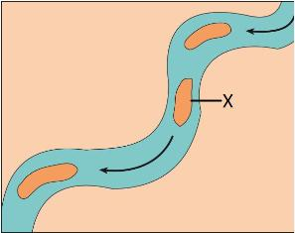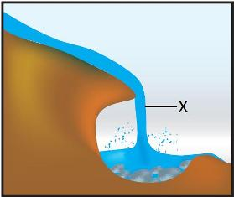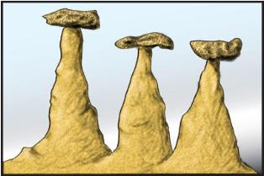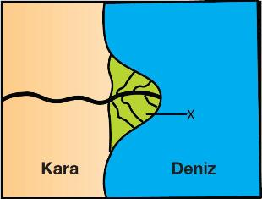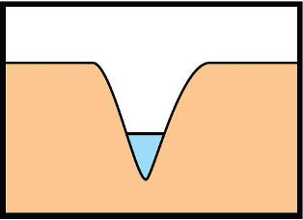

Irmak Adası Şelale Peribacası Delta Çentik Vadi
9) Aşağıda verilen olayların hangi jeolojik zamana ait olduğunu örnekteki gibi işaretleyiniz. (10P)
Olaylar | Paleozoik | Mezozoik | Tersiyer | Kuaterner
Zonguldak'ta taş kömürü yataklarının oluşumu
İstanbul ve Çanakkale boğazlarının oluşumu
Dinozorların ortaya çıkışı
Linyit, petrol ve tuz yataklarının oluşması
İlk insanların ortaya çıkışı
Hersiniyen ve Kaledoniyen sıradağlarının oluşması

13) Aşağıdaki tabloda verilen kayaçların türünü örnekteki gibi işaretleyiniz. (10 P)
Kayaç | İç  Püskürük | Dış  Püskürük | Fiziksel  Tortul | Kimyasal  Tortul | Organik  Tortul | Başkalaşım  Kayaç
Kumtaşı
Granit
Gnays
Tüf
Kalker
Linyit

10) Yandaki şekilde yerin katmanları gösterilmiştir. Aşağıdaki tabloyu örnekteki gibi doldurunuz.(10P)

Üzerinde yaşadığımız katmandır, kalınlığı yaklaşık 35 kilometredir. | Yer Kabuğu
Dünya'nın merkezinde bulunan katmandır. | Çekirdek
Yer kabuğunda meydana gelen tektonik kökenli olayların kaynağıdır. | Manto
Litosfer ya da taş küre adı da verilir. | Yer Kabuğu
Yaklaşık olarak 70 km ile 2900 km arasında yer alır. | Manto
Yoğunluğu, sıcaklığı ve kalınlığı en fazla olan katmandır. | Çekirdek

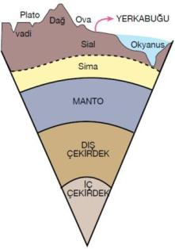

14) Aşağıdaki şekillerde kıvrım ve kırık dağlar verilmiştir. Bu dağ sistemlerinin nasıl oluştuğunu şekillerin karşısına yazınız. (10P)

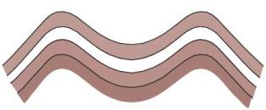

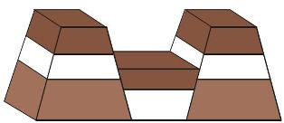

Deniz, göl vb. su kütlelerinin tabanlarında biriken esnek tortul tabakaların yan basınçlarla kıvrılıp yükselmesiyle kıvrım dağları oluşur. Kıvrılan tabakaların yükselen kısımlarına antiklinal, çukurlaştığı kısımlara da senklinal denir.
Termik Yüksek Basınç

11) Aşağıdaki cümlelerdeki boşluklara yukarıda verilen kelimeleri örnekteki gibi yazınız. (10P)
a. Kara kütlesinin yükselmesi sonucu deniz seviyesinin gerilemesine Regresyon adı verilir.
b. Yer kabuğu hareketleri sırasında meydana gelen kırıklara Fay denir.
c. Magmanın yeryüzüne çıkması ya da yeryüzüne kadar sokulmasına Volkanizma denir.
d. Yer kabuğunda meydana gelen kısa süreli sarsıntılara Deprem denir.
e. Yeni bir patlama ya da çökme sonucu kraterin genişlemesiyle Kaldera oluşur.
f. Dünyadaki volkanların yaklaşık %75'i Pasifik Levhası'nın çevresinde yer aldığından bu alana Ateş Çemberi adı verilir.

Regresyon
Volkanizma
Kaldera
Fay
Ateş Çemberi
Deprem

Esnekliğini yitirmiş sert yapıdaki tortul tabakalar yan basınçlara uğradıklarında kırılmaya uğrar ve kırık dağları oluşur. Kırılma sonucu tabakaların dikey yönde yer değiştirmesiyle oluşan yükseltilere horst, alçalan kısımlara da graben denir.

………………………………
Coğrafya Öğretmeni

